Texte | Le Secret de la Licorne et le Trésor de Rackham le Rouge
 | Michael Farr, "Tintin, le rêve et la réalité"

La recherche d'un trésor conduit Tintin et Haddock des éventaires du marché aux puces de Bruxelles à la mer des Caraïbes. Ils feront la connaissance du professeur Tournesol et le capitaine se retrouvera châtelain à Moulinsart.

Comme beaucoup d'artistes de génie, Hergé a connu plusieurs périodes, des manières bien définies, sa première période, sa période intermédiaire et sa dernière période. Avec L'Etoile mystérieuse, la première période, merveilleuse, aventureuse, variée, était bel et bien révolue. Des circonstances nouvelles, les modifications intervenues dans les modes de fabrication, l'expérience accumulée, avaient entraîné une suite de changements tant chez Hergé que chez Tintin. Après treize années et dix albums, ils étaient plus sages, plus raffinés aussi. Dans le monde en évolution rapide de la bande dessinée, ils faisaient désormais partie des anciens. En 1942, Hergé avait trouvé ses marques dans le créneau quotidien que lui réservait Le Soir et appris à maîtriser la transformation des strips quotidiens en noir et blanc en un album en couleurs. Le moment était venu de commencer l'adaptation à la couleur des albums précédemment publiés en noir et blanc. La guerre n'avait nullement mis un frein à l'engouement pour les histoires de Tintin, au contraire, attisé par le plus large public du Soir et aussi, sans doute, par un désir croissant de divertissement, il était plus vif que jamais.

Innovation et succès
La décision de diviser le nouveau récit en deux parties était une innovation. Hergé s'était aventuré dans cette voie dix ans plus tôt lorsqu'il avait entrepris dans le Petit Vingtième ce qui s'appelait alors Les Aventures de Tintin en Extrême-Orient. Il en était résulté Les Cigares du Pharaon, suivi du Lotus bleu, lequel est plus un demi-frère du premier que sa suite directe car, en dépit des éléments communs, ils se suffisent chacun à eux-mêmes et peuvent être lus isolément. Le Secret de la Licorne, en revanche, met en place toutes les pièces d'une passionnante chasse au trésor et laisse volontairement le lecteur sur sa faim : il ne connaîtra le fin mot de l'histoire que dans Le Trésor de Rackham le Rouge. Néanmoins, le talent d'Hergé est tel que chaque partie peut être lue séparément — ce qui arrive souvent — et offre le même plaisir. La formule de la double aventure connut un tel succès qu'il la reprit pour les quatre albums suivants : Les 7 Boules de cristal et Le Temple du soleil qui seront suivis par Objectif Lune et On a marché sur la Lune. Hergé considéra longtemps Le Secret de la Licorne comme sa plus belle réalisation et Le Trésor de Rackham le Rouge s'est vendu à plus d'exemplaires que n'importe quel autre album. C'est d'ailleurs dans celui-ci qu'Hergé nous présente le dernier membre indispensable de la "famille Tintin" : le professeur Tournesol.

Au fil des ans, à partir des Cigares du Pharaon, Hergé avait dessiné une longue lignée de professeurs excentriques, une espèce qui lui plaisait beaucoup, comme d'ailleurs à ses lecteurs. Avec Tournesol, il atteignit la perfection. Il avait en tête un modèle précis. Depuis un certain temps, il collectionnait les coupures de presse concernant un brillant physicien et inventeur suisse que dévorait une ambition irrépressible : voler plus haut dans le ciel et plonger plus bas dans l'océan que n'importe qui avant lui. Comme Tournesol, le professeur Auguste Piccard — il effectua en 1931 le premier vol en ballon dans la stratosphère — devait encore accomplir certains de ses plus grands exploits. En 1953, dix ans après le début du Trésor de Rackham le Rouge, Piccard, âgé de soixante-dix ans, battit les records de plongée dans les grands fonds océaniques avec un bathyscaphe construit pour l'occasion. Parmi les articles rassemblés par Hergé sous la référence "Océanographie", on trouve une interview de Piccard dans un journal allemand, dans lequel il parlait de son nouveau projet : descendre à cinq mille mètres sous le niveau de la mer. En août 1953, il atteignit une profondeur de mille quatre-vingt mètres à bord du bathyscaphe Trieste. Un mois plus tard, il descendait à trois mille cent cinquante mètres. En mai 1931, le savant suisse avait établi le record d'altitude à quinze mille sept cent quatre-vingt-un mètres dans une capsule métallique étanche. Il le porta à seize mille deux cent un mètre en août de l'année suivante. Parmi ses nombreuses publications, il faut citer Au-dessus des nuages, entre terre et ciel. De temps à autre, Hergé croisait Piccard dans les rues de Bruxelles — il occupa une chaire à l'université de 1922 à 1954 — et le trouvait "l'incarnation même du savant". Commandeur de l'ordre de Léopold et grand officier de l'ordre de la Couronne, il était très estimé en Belgique. Pareils honneurs attendaient évidemment Tournesol, notamment en Syldavie, en reconnaissance du travail accompli en envoyant le premier une fusée habitée sur la Lune et retour. Les photographies montrent bien la ressemblance très marquée existant entre Piccard et Tournesol : un vaste front bombé, des lunettes rondes à monture dorée, des moustaches — mais Piccard ne portait pas le bouc comme Tournesol —, un chapeau cabossé, un long manteau, un désintérêt certain pour leur habillement et, surtout, un long cou mince émergeant, comme chez une tortue, d'un col trop raide. Il y avait cependant une différence fondamentale : Piccard, au contraire de son confrère, était exceptionnellement grand. Hergé avait dû dessiner Tournesol plus petit "sans quoi j'aurais dû agrandir les cases des dessins !" Avec Tournesol, il avait créé, pour reprendre ses propres termes, un "mini-Piccard". Détail piquant qu'Hergé ignorait, ou dont il avait délibérément décidé de ne pas se servir, Piccard avait un frère jumeau, Jean, qui lui ressemblait trait pour trait, physicien lui aussi, qui menait des expériences comparables de vol stratosphérique aux Etats-Unis. Peut-être estimait-il avoir brûlé cette cartouche avec les jumeaux Halambique dans Le Sceptre d'Ottokar. Auguste Piccard avait également un fils, Jacques, qui l'aida à mettre au point son sous-marin pour les grandes profondeurs. La tradition scientifique était un trait dominant de la famille : Jules, le père d'Auguste, avait été professeur à l'université de Bâle. Mais si Piccard établit plusieurs records, il ne put égaler l'extraordinaire exploit de Tournesol qui devança de dix-sept ans les Américains sur la Lune. Tournesol porte un prénom rare, Tryphon, qu'Hergé gardait en réserve depuis sa rencontre avec Tryphon Beckaert, un menuisier de Boitsfort dans la banlieue de Bruxelles, où il vivait à l'époque.
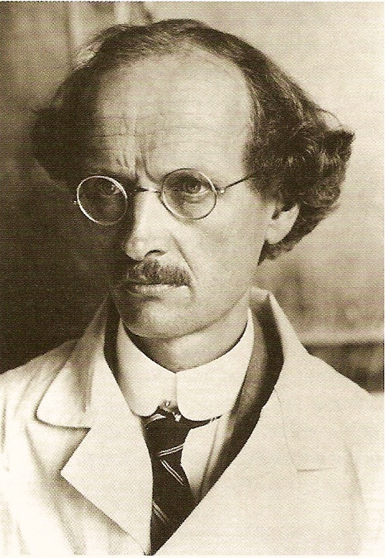
Le professeur Auguste Piccard, qui établit des records d'altitude et de plongée.
Tournesol
L'apparition de Tournesol à la planche 5 du Trésor de Rackham le Rouge est une démonstration de virtuosité comique : l'obstination tranquille de Tournesol s'oppose à l'impatience explosive de Haddock devant la surdité du professeur qui est, de son propre aveu, "un peu dur d'oreille". "Je désirerais parler à Monsieur Tintin", demande poliment le professeur après qu’Haddock eut renvoyé la meute de "flibustiers de carnaval" revendiquant un lien de parenté avec Rackham le Rouge. "Pourquoi ?... Vous vous nommez sans doute Rackham le Rouge ?" "Oui ?..." répond Tournesol, qui n'a manifestement pas compris. Et quand, dans un nouvel échange infructueux, Haddock hurle "Votre nom !", la comédie atteint un sommet : le professeur répond en vacillant : "Non ?... Ah ! c'est dommage !... Tant pis ! je reviendrai… J'aurais voulu parler à Monsieur Tintin lui-même." La réunion dans la même personne de la surdité et du génie créatif sera un très riche filon humoristique qui continuera d'être exploité dans les albums suivants. Comme Haddock, le professeur ne manquera aucune "aventure". L'une d'elles portera même son nom : L'Affaire Tournesol. "Cher professeur !... Un de plus dont je ne soupçonnais pas l'importance qu'il allait prendre", devait admettre Hergé. Comme avec Haddock précédemment, l'introduction d'un personnage d'une telle importance devait encore réduire le rôle de Milou. Après avoir été l'un des acteurs essentiels des premiers albums, il sera ramené au rang de simple compagnon fidèle de Tintin. Dans une certaine mesure, Tournesol éclipse également les Dupondt dont les interventions seront désormais simplement bouffonnes. D'ailleurs, bien qu'apparus bien plus tôt, ils seront à l'occasion absents des récits.
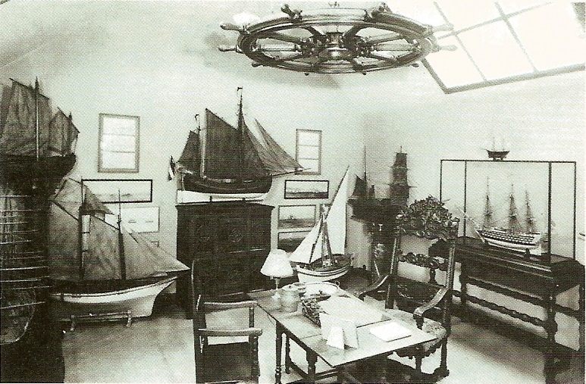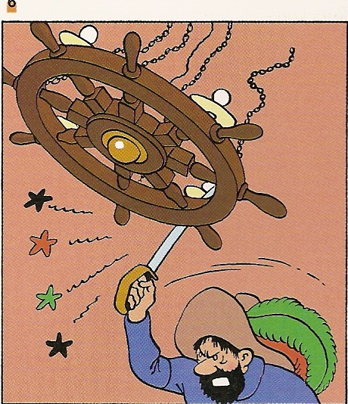

Carte postale extraite des archives du dessinateur : la barre à roue transformée en lustre lui a donné des idées pour la décoration de l'appartement de Haddock.

Dans cette histoire, un autre élément essentiel vient s'ajouter aux Aventures de Tintin : le château de Moulinsart. L'élégante demeure qu'Hergé choisit pour Haddock et ses amis est la réplique de l'un des châteaux de la Loire, Cheverny, amputé de ses ailes et d'une partie de sa majesté. Dans les dossiers du dessinateur figure une brochure touristique de Cheverny sur laquelle est reproduite la silhouette du bâtiment. Un examen plus attentif de la couverture du dépliant révèle un discret croquis au crayon : Tintin et Haddock marchant vers le noble bâtiment. Le nom est dérivé de la ville belge de Sart-Moulin, inversé comme les initiales de Georges Remi. Dans la toponymie du Brabant, où Hergé avait une résidence secondaire, à Céroux-Mousty, modèle du village de mesure, la terminaison sart est assez courante. Avec mesure, le cadre de vie de Haddock et de ses amis connut une somptueuse évolution. L'appartement que le capitaine occupait jusque là étai chichement meublé, presque spartiate : une table et des chaises solides. Seule décoration, une collection de peintures maritimes dont la plus notable est le portrait de son illustre ancêtre, le chevalier François de Hadoque, entouré d'un cadre ouvragé. On note également sans surprise la présence d'un bateau dans une bouteille et d'un lustre en forme de roue de gouvernail, d'un goût discutable, que l'exubérant capitaine fait tomber sur sa propre tête. Une suspension du même genre figure sur une carte postale envoyée à Hergé le 4 juillet 1942 — elle se trouve encore aujourd'hui dans ses archives. Le Secret de la Licorne ne commença dans Le Soir que le 11 juin, il est clair que c'est là qu'il trouva l'idée d'un lustre aussi peu courant. L'appartement de Tintin, rue du Labrador, sur lequel veille la concierge, Madame Pinson, est plus confortable : la bibliothèque est bien remplie, la vue agréable, le fauteuil rouge accueillant. Le professeur Tournesol habite un atelier-laboratoire que le lecteur découvre dans Le Trésor : strictement fonctionnel, il est équipé d'un lit-placard repliable pour gagner de l'espace. Moulinsart, c'est tout autre chose : décoré de tableaux de maître baroques, d'une peinture impressionniste de qualité, Le canal du Loing d'Alfred Sisley, accroché à un mur (planche 10 de Coke en stock), de somptueux meubles anciens, d'armures, le château offre de l'espace à ne savoir qu'en faire. Nestor, le majordome, fait en quelque sorte partie des meubles. A peine libéré de ses menottes, il se révèle déjà indispensable : répondant à la demande de Haddock, il lui apporte une bouteille de cognac trois étoiles. "C'est magnifique !" fait remarquer Haddock lors de sa première visite à Moulinsart. "Attendez, vous n'avez encore rien vu", rétorque Tintin. "Dites, il est splendide, ce château !... Il avait bon goût, mon ancêtre, pas vrai ?"

Copie conforme
A côté du mystère entourant les maquettes de La Licorne, les fragments de parchemin, les vols à la tire qui se multiplient et qui, quoi qu'il y paraisse de prime abord, ne sont pas sans rapport avec le nœud du problème, Le Secret de la Licorne vaut surtout par l'introduction dans le récit du chevalier François de Hadoque, un personnage presque tangible. Son visage, son aspect général, son vocabulaire aussi, vigoureux et original, ressemblent à s'y méprendre à ceux de son descendant : il se confond pratiquement avec le capitaine. Celui-ci, revigoré par quelques verres de rhum, s'agite, parcourt le salon en tous sens, se coiffe du chapeau à plumes de son ancêtre, brandit son sabre, repousse des assaillants imaginaires, bouscule le mobilier. Jouant de la frontière ténue entre rêve et réalité, comme dans Le Crabe aux pinces d'or et dans L'Etoile mystérieuse, Hergé efface toute distinction entre le récit historique et la relation animée qu'en fait Haddock entre les quatre murs de son appartement. Le résultat est extrêmement efficace et d'un comique irrésistible. L'abondance des détails, la richesse des couleurs de la scène où François de Hadoque se trouve face à Rackham le Rouge, le chef des pirates, sont encore amplifiées par les brusques retours au capitaine, de plus en plus agité, et à Tintin, captivé par le récit au point d'en oublier d'enlever son imperméable.

L'idée du personnage de Rackham le Rouge vint à Hergé à la lecture d'un article du Dimanche Illustré du 27 novembre 1938 consacré aux aventures érotico-maritimes des "femmes-pirates", les Anglaises Marie Read (née en 1680) et Anne Bonny, et de leur compatriote Jean Rackam, capitaine pirate, fléau de la marine marchande et de la haute mer. Rackam arborait un pavillon noir qui terrifiait ses victimes : il était décoré d'un squelette tenant dans une main un sabre d'abordage et dans l'autre une bouteille de rhum. Selon le récit torride de Maurice Keroul, Bonny, devenue la maîtresse de Rackam, tombe éperdument amoureuse de Marie Read, habillée en homme, qui a rejoint la bande de pirates. Celle-ci, à son tour, se sent irrésistiblement attirée par Rackam. Avant même que cette relation triangulaire compliquée ne trouve une solution, les pirates sont attaqués, poussés dans leurs derniers retranchements par des assaillants supérieurs en nombre, battus et faits prisonniers. Ils sont tous condamnés à mort, sauf Marie Read qui voit sa peine commuée en emprisonnement à perpétuité. Le 20 novembre 1720, Rackam et Bonny sont pendus à la fusée de vergue de leur navire à Port Royal, en Jamaïque. Quelques jours plus tard, Marie Read se suicide. Le pavillon noir flottant au mât du vaisseau de Rackham le Rouge (planche 15 du Secret de la Licorne) arbore le crâne et les os entrecroisés traditionnels, sans bouteille de rhum ni sabre. Le pavillon rouge signifiant qu'il n'y aura pas de quartier est reproduit d'après une carte postale classée dans les archives d'Hergé. S'y trouve également une photographie d'Anvers sur laquelle on voit un navire du XVIIème siècle attaquant des pirates barbaresques. "Le pavillon rouge !... Le pavillon sans quartier ! Il signifie que la lutte sera sans merci; que, ni de part ni d'autre, il ne sera fait de prisonniers ! Comprenez-vous ?... Si nous sommes vaincus, nous sommes tous massacrés !" explique Haddock à Tintin. Quelques années après avoir imaginé le personnage du chevalier François de Hadoque, Hergé apprit, coïncidence incroyable, qu'un Haddock avait réellement commandé un vaisseau du roi Charles II à l'époque et qu'une lignée d'Haddock avait servi dans la Royal Navy. Les Haddock de Leigh-on-Sea dans l'Essex comptèrent parmi les leurs une série de capitaines et deux amiraux, dont Sir Richard Haddock (1629-1715), contemporain du chevalier de Hadoque. Il commandait le Royal James, vaisseau amiral du comte de Sandwich, à la bataille de Sole Bay. Son navire fut détruit par le feu. Haddock, secouru, fut présenté au roi Charles II. Celui-ci, pour lui redonner courage, ôta sa coiffe de satin et la lui posa sur la tête. Sir Richard devait commander un autre navire, le Royal Charles, avant de devenir administrateur naval. Cette histoire, parmi d'autres, est gravée sur le monumental caveau de la famille Haddock dans l'église de Leigh-on-Sea. Les historiens ont par ailleurs trouvé trace d'un autre capitaine Haddock qui fut convoqué devant le tribunal de l'Amirauté en 1674. David Ogg, qui vécut en Angleterre sous Charles II, rapporte que ce Haddock commandait le brûlot Ann and Christopher. Séparé de son escadre, il fit escale à Malaga où il s'approvisionna en marchandises qu'il entendait revendre avec profit en Angleterre. Haddock fut condamné à rembourser la totalité des bénéfices tirés de l'opération et suspendu de son commandement pendant six mois.
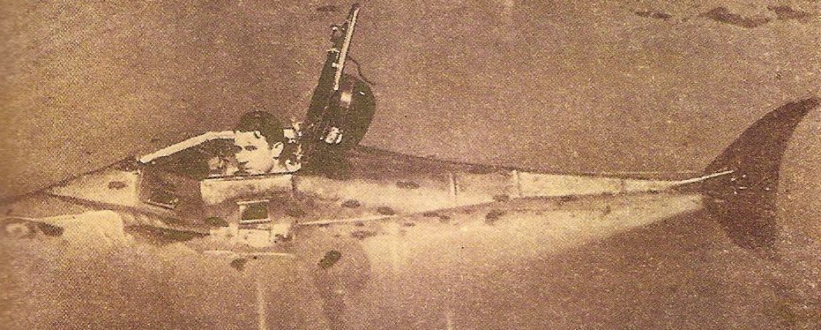
Photographie d'un sous-marin américain profilé comme un squale figurant parmi les coupures de presse réunies par le dessinateur.
Vigilance
Hergé n'avait pas oublié les critiques qui avaient mis en doute les qualités marines de l'Aurore, le navire polaire de l'album précédent. Il porta donc une extrême attention aux bateaux. Pour la Licorne, il étudia les plans de divers navires de l'époque figurant dans les archives du musée de la Marine à Paris et en prit des croquis. Le Brillant fut son principal modèle. Ce bâtiment avait été construit au Havre en 1690 par le charpentier de marine Salicon et orné de décors sculptés par Jean Berain auquel Louis XIV avait demandé d'apporter davantage de réalisme à la décoration navale. Les navires de l'époque se répartissaient en cinq catégories selon leur puissance de feu. Avec ses cinquante canons, La Licorne arrive au troisième rang, mesurant plus de cent vingt pieds (trente-sept mètres) de long et quelque trente-cinq pieds (onze mètres) de large. Ses archives montrent qu'Hergé avait également étudié d'autres vaisseaux de la fin du XVIIème siècle : Le Soleil Royal, La Couronne, La Royale, dont il reproduisit certains détails du gréement, et La Reale de France, dont un plan à l'échelle servit de modèle pour la chaloupe à bord de laquelle François de Hadoque quitte La Licorne. Hergé conservait aussi des illustrations représentant des canons de bateaux qu'il reproduisit minutieusement sur les planches 16 et 19 du Secret de la Licorne. Aucune Licorne ne figure dans les annales de la marine française : pour le navire du chevalier, Hergé reprit le nom et la figure de proue d'une frégate britannique du milieu du XVIIIème siècle. Des années plus tard, d'une manière qui n'est pas sans rappeler la façon dont Tintin découvre la maquette de La Licorne au marché aux puces (inspiré du marché de la place du Jeu de Balle, à Bruxelles), Carlsen, l'éditeur danois d'Hergé, acheta le modèle réduit d'une Licorne danoise et en fit cadeau au dessinateur. Construite au début du XVIIème siècle, cette Licorne fit naufrage en tentant de franchir le passage du Nord-Ouest.

Pour donner une image exacte de ce qu'était une bataille navale à l'époque, Hergé accorda une attention particulière aux détails historiques. Malgré cela, certains spécialistes maritimes, non sans pédanterie, mirent en doute la capacité des deux bâtiments à rester pratiquement verticaux, sans gîter beaucoup, sous un tel angle par rapport au vent. Pour faire taire les critiques, au moment d'attaquer Le Trésor de Rackham le Rouge, Hergé partit à Ostende et, sur le port, prit note des caractéristiques techniques précises d'un chalutier, le John 0.33 et, sur cette base, fit réaliser le modèle réduit qui décore encore aujourd'hui les bureaux de la Fondation Hergé, avenue Louise. De cette maquette naquit le Sirius. Hergé ne procédera plus autrement. C'est d'ailleurs ainsi qu'il réalisa les dessins impressionnants du vaisseau spatial d'Objectif Lune : "Il est beaucoup plus facile de dessiner en partant d'un bon modèle", devait-il confier par la suite.

Documentation
Ses archives regorgent de photographies de la flore et de la faune marines — poissons divers, anémones de mer, plantes aquatiques de toutes sortes. Il s'en servit pour illustrer l'exploration sous-marine de l'épave de La Licorne par Tintin. Une photographie de presse représentant un sous-marin monoplace américain en forme de requin lui inspira l'engin similaire inventé par Tournesol. Dans ses dossiers, on trouve également un article paru dans un magazine illustré français racontant comment un spécialiste américain de la photographie sous-marine, Otis Barton, inventeur d'une cloche à plongeur pour les grandes profondeurs, repoussa un requin à l'aide de son appareil photo. Le squale l'avala et on le retrouva par la suite dans son estomac. C'est exactement de la même façon que Tintin se sert d'un coffret et le récupère ensuite. Dans les dossiers marins d'Hergé figure même un document représentant un coffret similaire. Il avait également conservé un dessin en couleurs du National Geographic montrant des plongeurs en train de remonter des morceaux de l'épave du Vasa, fleuron de la flotte suédoise, qui coula dans le port de Stockholm lors de son voyage inaugural, le 10 août 1628. La ressemblance est frappante avec la case centrale de la planche 40 du Trésor de Rackham le Rouge. On trouve aussi plusieurs photographies de scaphandres, dont un modèle pour femme, correspondant à ceux que portent Tintin et Haddock. Dans le numéro de novembre 1932 du Crapouillot sont également reproduits des équipements de plongée. Pour la boutique de brocante, sur les quais, où Tintin et Haddock achètent le matériel, Hergé disposait d'un dessin amusant représentant le bar d'un port décoré de manière assez similaire et de la photographie d'un espadon ressemblant à celui qui est suspendu au plafond du magasin.

Pour ce récit en deux volumes, Hergé avait plus que jamais cherché, classé, archivé une multitude de documents de référence dont il s'est ensuite abondamment servi. Des recherches aussi approfondies, aussi minutieuses, un travail préparatoire aussi fouillé, expliquent le succès particulier rencontré par Le Secret de la Licorne et Le Trésor de Rackham le Rouge. Le rythme de l'histoire est parfait. On ne retrouve pas la sensation de précipitation qu'on peut reprocher par endroits aux créations antérieures d'Hergé. Ce double épisode offrait en plus au lecteur, au moment de sa parution, un dépaysement, une évasion, agréables et bienvenus, durant cette période difficile. Commencée en juin 1942 dans Le Soir, l'aventure fut publiée en deux volumes en couleurs par Casterman en 1943 et 1944, peu après les nouvelles éditions, reformatées, en couleurs, de L'Oreille cassée, de L'Ile Noire et du Crabe aux pinces d'or.
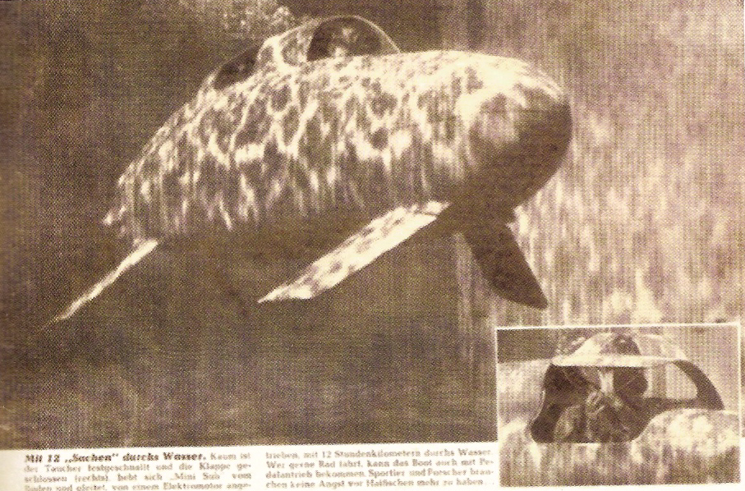

Extrait de presse représentant un sous-marin monoplace allemand dont l'architecture générale est assez proche de celle de l'invention de Tournesol.

Contrairement à L'Etoile mystérieuse, on ne trouve dans cette aventure pratiquement aucune allusion à l'occupation ou à la guerre. Seule la première planche du Trésor, avec l'entrée en scène du cuisinier du navire, le même que dans le Secret, rappelle le sinistre avertissement des temps de guerre : "les murs ont des oreilles". Dans un monde peuplé d'agents secrets, de collaborateurs nazis, de terreur constante inspirée par la Gestapo, l'épisode du journaliste écoutant la conversation des marins et prenant des notes paraît plus inquiétant qu'il ne l'est réellement dans le récit.

Appliquant l'un des principes essentiels du journalisme, Hergé s'était tenu avec sagesse à la formule qui avait bien fonctionné dès qu'il l'avait clairement définie. Désormais confortablement installé à Moulinsart, vivant agréablement sa vie de châtelain, Haddock n'allait pas tarder à suivre Tintin dans une nouvelle expédition lointaine, qui fera l'objet, elle aussi, de deux volumes, le premier servant avant tout à planter le décor. L'Amérique du Sud se profilait à l'horizon, le nouvel arrivé, le professeur Tournesol, allais jouer un rôle central, même s'il devait se tenir le plus souvent dans les coulisses.

M. FARR, Tintin — Le rêve et la réalité, Editions Moulinsart, 2001, pp.104 à 113

- Pour chacun de ces mots soulignés dans le texte, entoure le synonyme qui convient le mieux. /10
raffinés  costauds – engourdis – subtils
attisé  calmé – contesté – décuplé
lignée  collection – équipe – succession
irrépressible  inextinguible – irrationnelle – irréaliste
l'incarnation  l'exception – l'interprétation – la personnification
fondamentale  essentielle – flagrante – visible
piquant  blessant – intéressant – vexant
virtuosité  expression – ridicule – talent
éclipse  occulte – remplace – renvoie
réplique  copie – maquette – répond

- Qui suis-je ? /14
- Je suis la ville suisse où Jules Piccard a été professeur.
- Je suis le château dont Hergé s'est inspiré pour dessiner Moulinsart.
- Je suis un spécialiste américain de la photographie sous-marine.
- Je suis l'album de Tintin qui a précédé Le Secret de la Licorne.
- Je suis la concierge de Tintin à la rue du Labrador.
- Je suis l'album de Tintin qui a suivi Les Cigares du Pharaon.
- Je suis un menuisier de Boitsfort dont Hergé a retenu le prénom.
- J'ai inspiré à Hergé le personnage de Tournesol.
- Je suis le majordome de Moulinsart.
- Je suis le village brabançon où Hergé avait une résidence secondaire.
- J'ai coulé dans le port de Stockholm le 10 août 1628.
- J'ai peint Le canal du Loing.
- Je suis le nom des jumeaux ans Le Sceptre d'Ottokar.
- J'ai été le principal modèle d'Hergé pour dessiner la Licorne.

1) …………………………………… | 8) ……………………………………
2) …………………………………… | 9) ……………………………………
3) …………………………………… | 10) ……………………………………
4) …………………………………… | 11) ……………………………………
5) …………………………………… | 12) ……………………………………
6) …………………………………… | 13) ……………………………………
7) …………………………………… | 14) ……………………………………

- Parcours les albums de Tintin et retrouve trois dessins qui viennent illustrer ou confirmer ce que tu as pu lire dans le texte. Colle le dessin ci-dessous, souligne le passage concerné dans le texte et note l'extrait correspondant en légende (comme dans l'exemple). /6

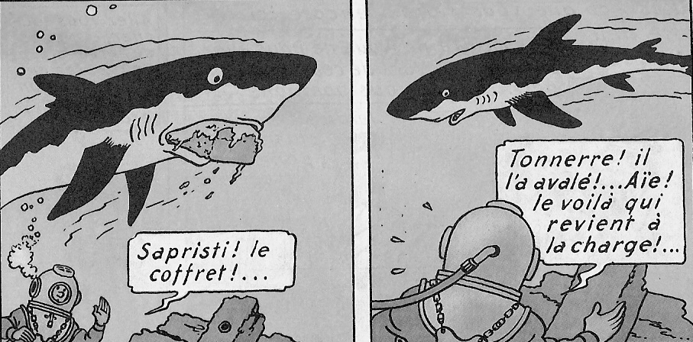
C'est exactement de la même façon que Tintin se sert d'un coffret (Le Trésor, planche 46)

